План расположения
земельного участка для размещения нестационарных торговых объектов
по адресу: Новгородская область, г.Валдай, ул.Гоголя, кадастровый квартал 53:03:0102033, площадью по 10 кв.м
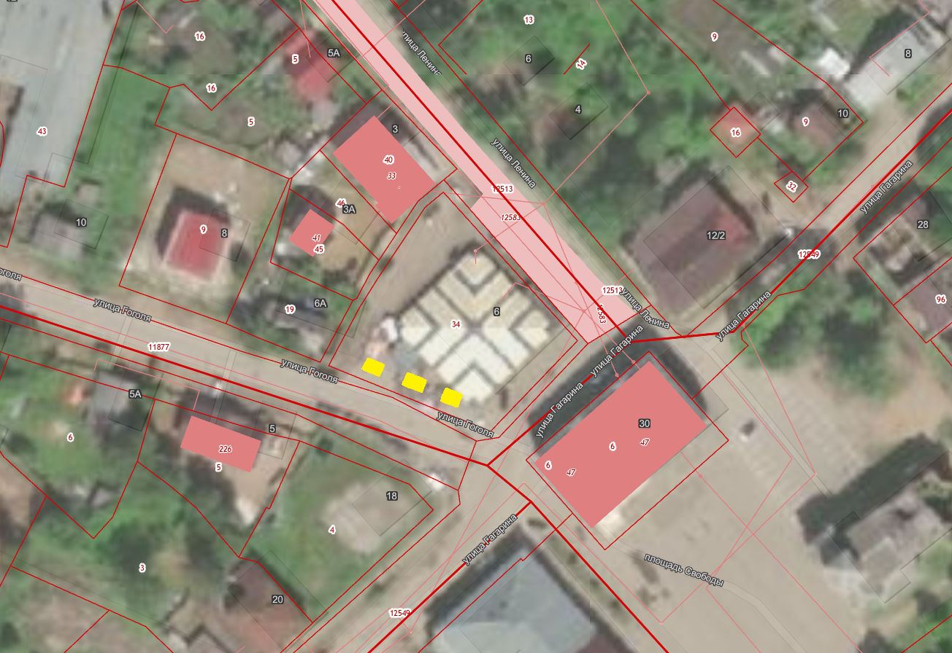

Согласовано:
Заведующий отделом архитектуры,
градостроительства и строительства
администрации Валдайского
муниципального района А.В.Рыбкин

